**华中农业大学**

**二次供水泵房及设备升级改造工程**

**施**

**工**

**阶**

**段**

**审**

**计**

**周**

**报**

**（第4期）**

**跟踪单位：中正信咨询集团有限公司**

**项目组长：詹卫军**

**跟踪人员：柳军 尹晓东 郭靖**

**跟踪时间：2025年3月31日-2025年4月6日**

一**、项目基本情况**

1、建设单位：华中农业大学

2、监理单位：中鸿亿博集团有限公司

3、施工单位：奇力士(武汉)智慧水务科技有限公司

4、跟踪审计：中正信咨询集团有限公司

5、合同金额：合同金额为¥3150000.00元(人民币叁佰壹拾伍万元整)，其中暂列金¥68000.00元(人民币陆万捌仟元整)

6、工程概况：华中农业大学二次供水泵房及设备升级改造,具体以招标工程量清单为准

7、合同工期：工期 115 日历天。

**二、上周进度完成情况（附图）**

2.1、中心泵房：西水池不锈钢内衬板施工中，泵房内墙面铲除，设备内壁水泥砂浆抹灰，杂物间吊顶拆除完毕，控制室地面拆除完毕；

2.2、西苑泵房：暂无人员施工；

2.3、博园加压泵房：泵房基础施工完毕，泵房加压设备安装完毕，加压泵房成品房间吊装完毕；

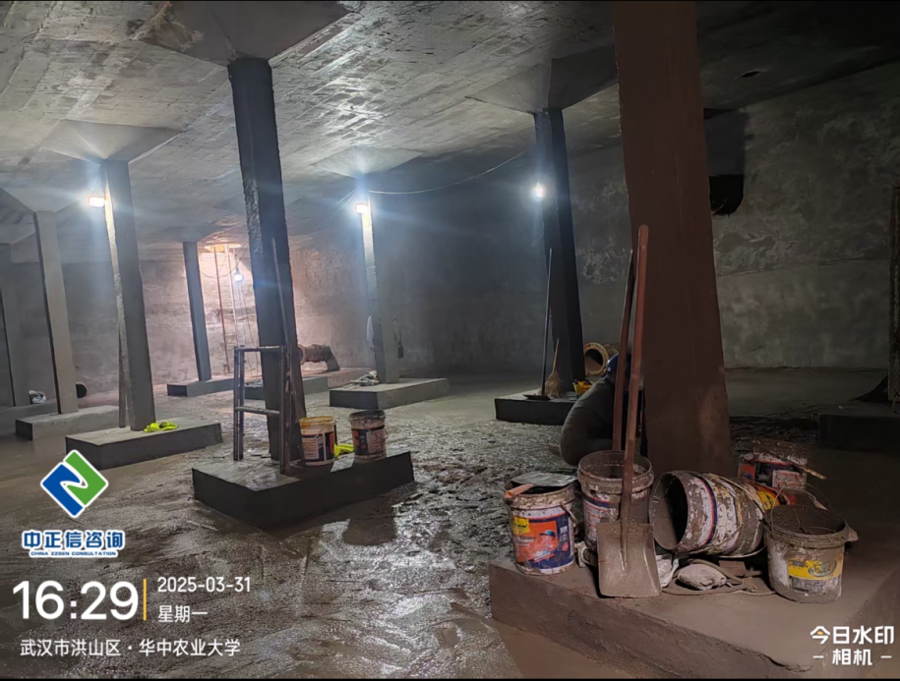

①水池内壁抹灰找平；

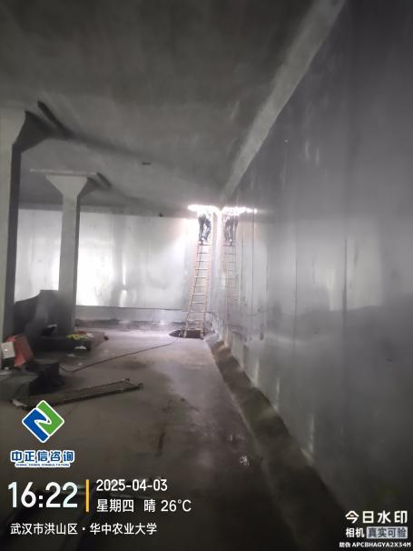

②西水池不锈钢内衬板焊接中；

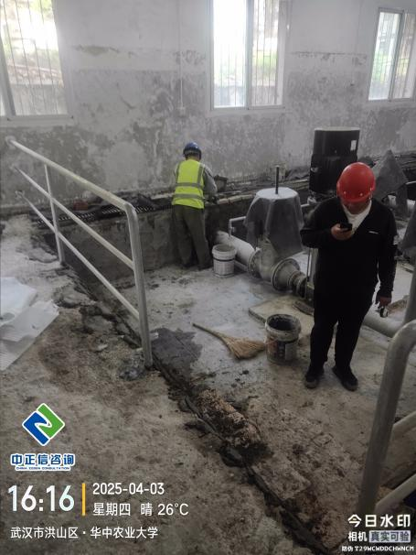

③基础设备内壁抹灰中；

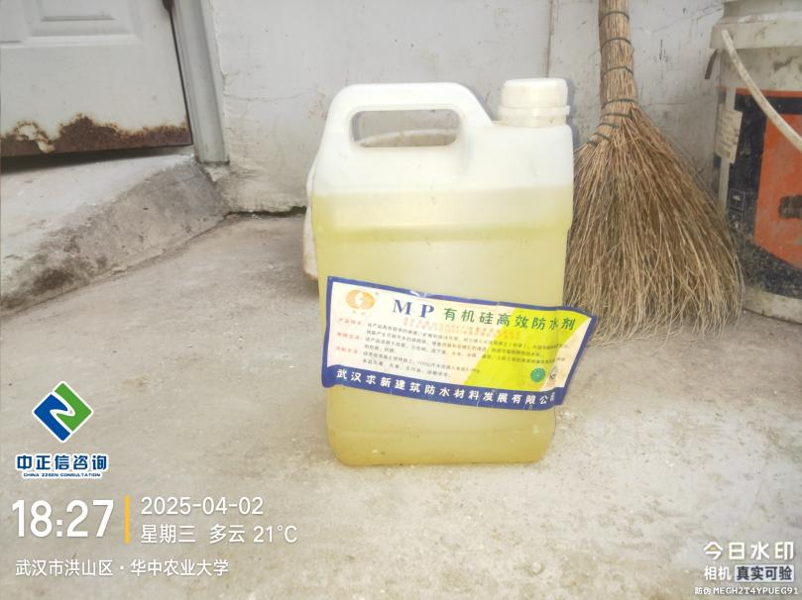

④墙面水泥砂浆找平防水添加剂；

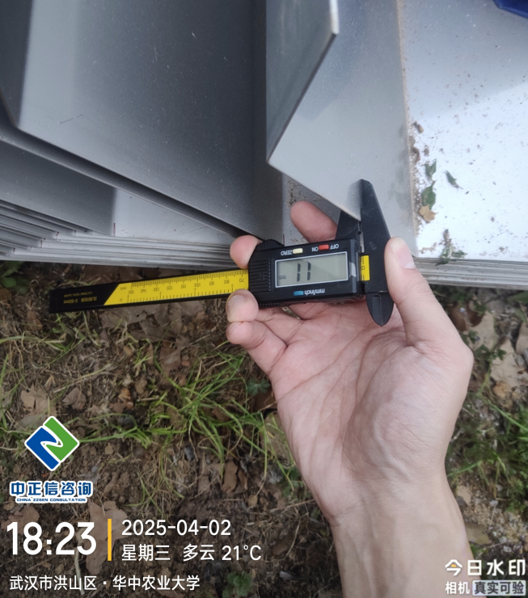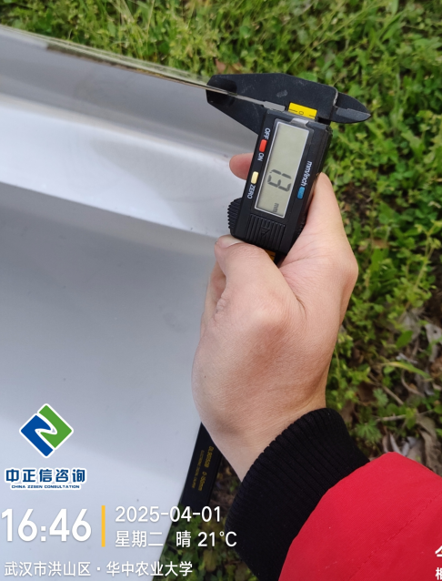

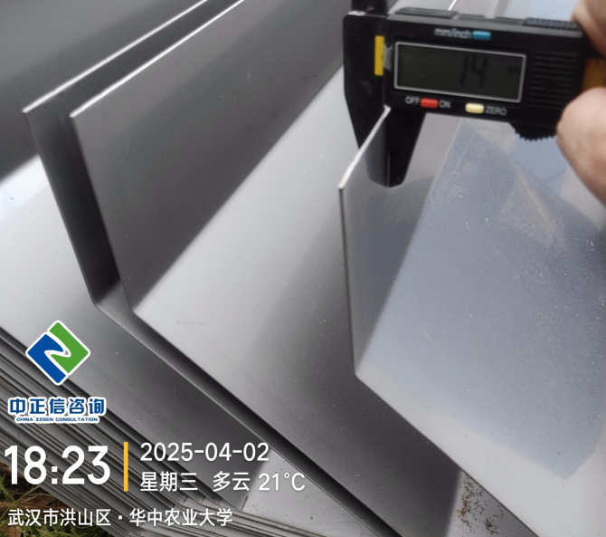

⑤水池内壁不锈钢衬板厚度测量为1.1-1.4mm厚；

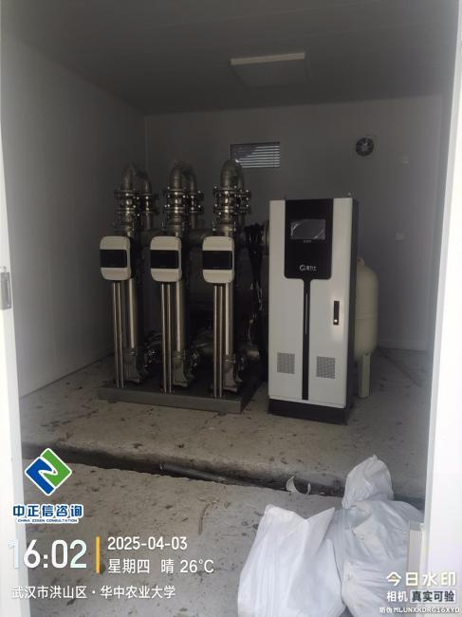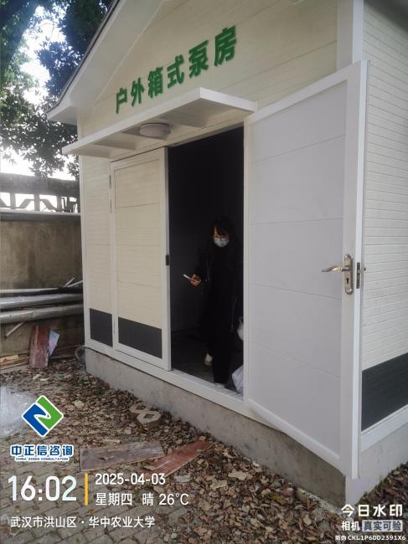

⑥博园加压泵房设备安装；

1. **下周进度计划：**

3.1、中心泵房：西水池不锈钢内衬板施工，泵房内墙面粉刷，杂物间吊顶施工；

3.2、西苑泵房：暂无；

3.3、博园加压泵房：泵房不锈钢加压管道焊接施工。

**四、存在的问题及建议（附图）：**

1. **上周问题整改情况（详细内容详见“华中农业大学二次供水泵房及设备升级改造做法对比表”）**
2. **本周发现问题**
3. 水池内壁抹灰层铲除问题：清单做法为“2.抹灰层种类:抹灰层及面层污渍”，现场池壁内无抹灰层，仅铲除表面锈渍；
4. 中心泵房西水池不锈钢内衬板厚度问题：图纸设计为“1.5mmSUS304不锈钢平板”，现场测量为1.1~1.4mm厚；
5. 中心泵房油漆面铲除问题：清单描述为“原墙面涂料铲除（含砂浆基层）”现场仅铲除表面油漆基层抹灰凿毛；
6. 中心泵房水池内脚手架问题：清单描述为“满堂脚手架”，现场施工为简易脚手架；
7. 中心泵房内天棚装饰用脚手架问题：清单描述为“天棚装饰用脚手架”现场采用简易脚手架；
8. 中心泵房杂物间单排脚手架问题：清单描述为“外墙及挑檐处外墙单排脚手架”，现场采用简易脚手架；
9. 中心泵房已完工程成品保护问题：清单描述为“玻璃门窗等成品保护”现场玻璃门窗均未设置成品保护，仅操作间设备用油布敷设保护；

**五、跟踪关注：**

5.1、中心泵房：不锈钢内衬板厚度测量，池壁抹灰厚度测量；

5.2、西苑泵房：暂无；

5.3、博园加压泵房：泵房不锈钢加压管道厚度测量。

**中正信咨询集团有限公司**

**2025年4月7日**